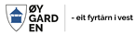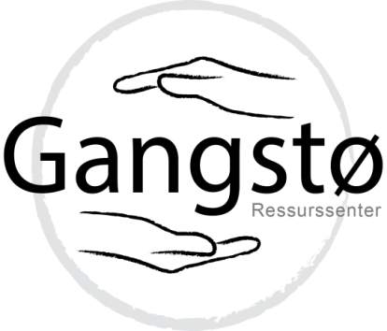

BESTILLING AV OPPDRAG TIL GANGSTØ RESSURSSENTER

Kjernekomponenten i arbeidet til Gangstø rettleiarteam er støtte til elevar som strevar i skulekvardagen. Innhaldet i arbeidet er til dømes; enkeltsamtaler med elevar, samtalegrupper og rettleiing til tilsette ved skulen/sfo.

Bestillingsskjemaet skal sendast frå rektor til:
gangstorettleiarteam@oygarden.kommune.no

VI GJER MERKSAM PÅ:
· BEREDSKAPSTEMAET:
- Gjeld saka mobbing/ psykososialt miljø for enkelt elev/gruppe eller klasse, ta kontakt med beredskapsteamet. Link til heimeside.
SKULEVEGRINGSTEAMET:
- Gjeld saka skulevegring, ta kontakt med skulevegringsteamet.
https://www.oygarden.kommune.no/tjenester/barnehage-skule-og-familie/skule/skulevegring-2/
· VALD – OVERGREPSTEAMET:
- Gjeld saka mistanke om vald – og overgrep, ta kontakt med vald- og overgrepsteamet.
https://www.oygarden.kommune.no/tjenester/helse-omsorg-og-velferd/er-du-bekymra-for-vald-og-overgrep/
·

BESTILLING FRÅ:

SKULE: __________________
TELEFON: _________________
TRINN: ___________________
KONTAKTLÆRAR: _____________

OPPDRAGET GJELD:
sett x

PERSONAL:  __ Rettleiing tilsette  __ Rettleiing gruppe | ELEV:  __ Oppfølging enkeltelev  __ Samtalegruppe elevar

ER PPT INNE I SAKEN:
JA ___ NEI___ PPT-kontakt:_____________________

Vi tek kontakt for å avtale tidspunkt for avklaringsmøte når vi har fått skjemaet.

_______________ ______________________________
Dato Rektor

